6.
Пациент с ОКС без подъема ST
Поле шаблона | Описание
Общая информация | Пациент, мужчина, 62 года. Доставлен бригадой скорой помощи с жалобами на интенсивную давящую боль за грудиной, иррадиирующую в левую руку, возникшую 2 часа назад в покое. В анамнезе: артериальная гипертензия, дислипидемия. Цель: провести диагностику, оценить риск, назначить лечение.  Источник: Клинические рекомендации «Острый коронарный синдром без подъема сегмента ST электрокардиограммы», 2024, раздел 1.6, стр. 23[1]. Комментарий: Типичная клиника ОКС, требующая немедленной оценки.
Жалобы | Интенсивная давящая боль за грудиной, иррадиирующая в левую руку, длительностью более 20 минут. Боль не купируется приемом нитроглицерина. Отмечает выраженную слабость, потливость.
Анамнез заболевания | Со слов пациента, периодически отмечал загрудинные боли при физической нагрузке в течение последнего месяца, но к врачу не обращался. Данный приступ боли возник впервые в покое, носит более интенсивный характер и не проходит после приема двух таблеток нитроглицерина.
Анамнез жизни | Артериальная гипертензия в течение 10 лет, принимает эналаприл. Дислипидемия, статины не принимает. Курит 1 пачку сигарет в день более 30 лет. Наследственность по ИБС отягощена (отец перенес инфаркт миокарда в 58 лет).
Объективное обследование | Общее состояние средней тяжести. Кожные покровы бледные, влажные. Тоны сердца приглушены, ритм правильный, ЧСС 88 уд/мин. АД 140/90 мм рт. ст. Дыхание везикулярное, хрипов нет. Периферических отеков нет.
Предварительный диагноз | - Острый коронарный синдром без подъема сегмента ST, тип 1. [верно]  Источник: Клинические рекомендации «Острый коронарный синдром без подъема сегмента ST электрокардиограммы», 2024, раздел 1.5, стр. 21[1]. Комментарий: Клиническая картина соответствует определению ОКСбпST.  - Стенокардия напряжения, впервые возникшая. [неверно]  Комментарий: Боль интенсивная, в покое, не купируется нитроглицерином, что указывает на дестабилизацию состояния и превышает критерии обычной стенокардии.  - Острый трансмуральный инфаркт миокарда. [неверно]  Комментарий: Диагноз трансмурального инфаркта миокарда (с подъемом ST) устанавливается только после получения данных ЭКГ и оценки динамики биомаркеров.
Назначение лабораторных исследований | - Тропонин I/T высокочувствительный (с повторным определением через 1-3 часа). [верно]  Источник: Клинические рекомендации «Острый коронарный синдром без подъема сегмента ST электрокардиограммы», 2024, раздел 2.3, стр. 27[1]. Комментарий: Ключевое исследование для подтверждения/исключения острого повреждения миокарда и стратификации риска.  - Общий (клинический) анализ крови. [верно]  Источник: Клинические рекомендации «Острый коронарный синдром без подъема сегмента ST электрокардиограммы», 2024, раздел 2.3, стр. 29[1]. Комментарий: Для общей оценки состояния, выявления анемии (фактора геморрагического риска).  - Биохимический анализ крови (креатинин с расчетом СКФ, электролиты, глюкоза, липидный профиль, печеночные ферменты). [верно]  Источник: Клинические рекомендации «Острый коронарный синдром без подъема сегмента ST электрокардиограммы», 2024, раздел 2.3, стр. 29-31[1]. Комментарий: Важны для оценки функции почек (для дозирования препаратов), выявления сопутствующей патологии и оценки факторов риска.  - Общий анализ мочи. [верно]  Источник: Клинические рекомендации «Острый коронарный синдром без подъема сегмента ST электрокардиограммы», 2024, раздел 2.3, стр. 29[1]. Комментарий: Для оценки функции почек и выявления сопутствующих заболеваний мочевыделительной системы.
Назначение инструментальных исследований | - ЭКГ в 12 отведениях (немедленно). [верно]  Источник: Клинические рекомендации «Острый коронарный синдром без подъема сегмента ST электрокардиограммы», 2024, раздел 2.4, стр. 32[1]. Комментарий: Первоочередное исследование для классификации ОКС и дифференциальной диагностики.  - Эхокардиография. [верно]  Источник: Клинические рекомендации «Острый коронарный синдром без подъема сегмента ST электрокардиограммы», 2024, раздел 2.4, стр. 34[1]. Комментарий: Для оценки функции ЛЖ, выявления нарушений локальной сократимости, оценки клапанов и исключения осложнений.  - Мониторирование ЭКГ. [верно]  Источник: Клинические рекомендации «Острый коронарный синдром без подъема сегмента ST электрокардиограммы», 2024, раздел 2.4, стр. 33[1]. Комментарий: Для выявления опасных нарушений ритма и проводимости, а также динамики ишемических изменений.  - Коронарография. [верно]  Источник: Клинические рекомендации «Острый коронарный синдром без подъема сегмента ST электрокардиограммы», 2024, раздел 2.4, стр. 34[1]. Комментарий: Показана для уточнения диагноза, определения тактики реваскуляризации.  - Рентгенография органов грудной клетки. [неверно]  Комментарий: Не является первоочередным исследованием при остром болевом синдроме и отсутствии признаков застоя или другой легочной патологии. Может быть выполнена позже для исключения дифференциального диагноза.
Оценка данных лабораторных исследований | Тропонин I – 0.08 нг/мл (повышен, но без диагностически значимой динамики). Повторный тропонин через 3 часа – 0.15 нг/мл (динамический подъем). Глюкоза – 6.8 ммоль/л. Креатинин – 90 мкмоль/л, СКФ – 78 мл/мин/1.73м2. Липидный профиль: ОХС – 6.2 ммоль/л, ЛПНП – 4.1 ммоль/л.  Источник: Клинические рекомендации «Острый коронарный синдром без подъема сегмента ST электрокардиограммы», 2024, раздел 2.3, стр. 28[1]. Комментарий: Динамика тропонина и изменения на ЭКГ подтверждают диагноз ИМбпST. Нарушение липидного обмена и гипергликемия – дополнительные факторы риска, требующие коррекции.
Оценка данных инструментальных исследований | ЭКГ: Ритм синусовый. Горизонтальная депрессия сегмента ST до 2 мм в отведениях aVL, V2-V6.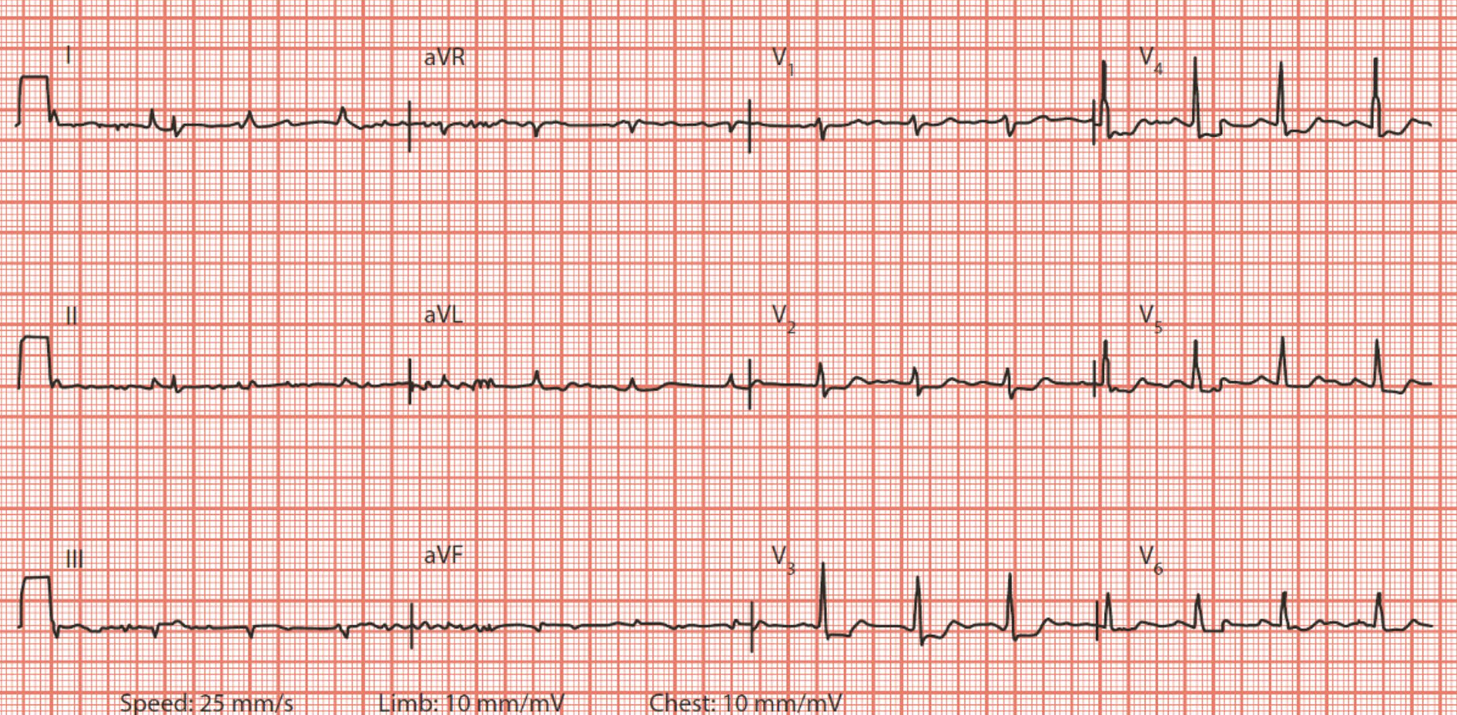  Эхокардиография: ФВ ЛЖ 52%, локальная гипокинезия переднеперегородочного сегмента. Мониторирование ЭКГ: зафиксированы эпизоды депрессии ST, соответствующие болевому синдрому.  Коронарография: выявлен субтотальный стеноз передней нисходящей артерии (ПНА) 85%.
Клинический диагноз | - ИБС: Острый инфаркт миокарда без подъема сегмента ST, передний. Субтотальный стеноз ПНА. Атеросклероз коронарных артерий. Артериальная гипертензия 2 степени, риск 4. Дислипидемия.  [верно]  Источник: Клинические рекомендации «Острый коронарный синдром без подъема сегмента ST электрокардиограммы», 2024, раздел 1.5, стр. 20-21[1]. Комментарий: Окончательный диагноз ИМбпST на основании клиники, динамики тропонина и ЭКГ. Указание сопутствующих заболеваний.  - Нестабильная стенокардия.  [неверно]  Комментарий: Наличие динамики тропонина исключает нестабильную стенокардию, так как свидетельствует о некрозе миокарда.
Лечение | - Двойная антитромбоцитарная терапия: АСК (нагрузочная доза 150-300 мг, затем 75-100 мг/сут) + Тикагрелор (нагрузочная доза 180 мг, затем 90 мг 2 раза/сут) или Прасугрел (нагрузочная доза 60 мг, затем 10 мг/сут, при отсутствии противопоказаний). [верно]  Источник: Клинические рекомендации «Острый коронарный синдром без подъема сегмента ST электрокардиограммы», 2024, раздел 3.2.3.1, стр. 51-54[1]. Комментарий: Это основа антитромботической терапии при ОКСбпST для предотвращения ишемических событий.  - Парентеральные антикоагулянты (например, НФГ или эноксапарин натрия). [верно]  Источник: Клинические рекомендации «Острый коронарный синдром без подъема сегмента ST электрокардиограммы», 2024, раздел 3.2.3.2, стр. 58[1]. Комментарий: Обязательны в острую фазу ОКСбпST в сочетании с антиагрегантами.  - Бета-адреноблокаторы. [верно]  Источник: Клинические рекомендации «Острый коронарный синдром без подъема сегмента ST электрокардиограммы», 2024, раздел 3.2.5, стр. 68[1]. Комментарий: Показаны для снижения потребности миокарда в кислороде и улучшения прогноза.  - Ингибиторы ГМГ-КоА редуктазы (статины) в высоких дозах. [верно]  Источник: Клинические рекомендации «Острый коронарный синдром без подъема сегмента ST электрокардиограммы», 2024, раздел 3.2.8, стр. 73[1]. Комментарий: Показаны всем пациентам с ОКС для стабилизации бляшки и снижения уровня холестерина.  - Чрескожное коронарное вмешательство (ЧКВ) на ПНА. [верно]  Источник: Клинические рекомендации «Острый коронарный синдром без подъема сегмента ST электрокардиограммы», 2024, раздел 3.1.2, стр. 41[1]. Комментарий: Реваскуляризация показана при субтотальном стенозе ПНА.  - Нитраты внутривенно при сохраняющейся ишемии или АГ. [верно]  Источник: Клинические рекомендации «Острый коронарный синдром без подъема сегмента ST электрокардиограммы», 2024, раздел 3.2.4, стр. 67[1]. Комментарий: Для купирования болевого синдрома и контроля АД.  - Морфин для обезболивания. [верно]  Источник: Клинические рекомендации «Острый коронарный синдром без подъема сегмента ST электрокардиограммы», 2024, раздел 3.2.1, стр. 48[1]. Комментарий: При неэффективности нитратов.
Диспансеризация | - Регулярное диспансерное наблюдение кардиологом. [верно]  Источник: Клинические рекомендации «Острый коронарный синдром без подъема сегмента ST электрокардиограммы», 2024, раздел 5.2, стр. 107[1]. Комментарий: Для контроля состояния, коррекции терапии и профилактики осложнений.  - Контроль показателей крови (липидный профиль, глюкоза, креатинин), ЭКГ, ЭхоКГ. [верно]  Источник: Клинические рекомендации «Острый коронарный синдром без подъема сегмента ST электрокардиограммы», 2024, раздел 5.2, стр. 108-109[1]. Комментарий: Регулярный мониторинг для оценки эффективности лечения и выявления возможных осложнений.  - Кардиологическая реабилитация. [верно]  Источник: Клинические рекомендации «Острый коронарный синдром без подъема сегмента ST электрокардиограммы», 2024, раздел 4, стр. 100[1]. Комментарий: Важный компонент для восстановления физической активности и улучшения качества жизни.  - Отказ от курения. [верно]  Источник: Клинические рекомендации «Острый коронарный синдром без подъема сегмента ST электрокардиограммы», 2024, раздел 5.1, стр. 105[1]. Комментарий: Крайне важен для вторичной профилактики сердечно-сосудистых событий.
Дополнительная информация | Клинические рекомендации «Острый коронарный синдром без подъема сегмента ST электрокардиограммы», утвержденные Минздравом России в 2024 г.  Ссылка на документ: ^{[1]}

⁂

